GRAFY I SIECI. Zadania domowe 3.
- 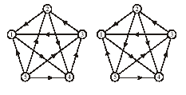
- Czy podane grafy są turniejami ? Czy są silnie spójne ? Czy istnieje dla nich cykl, droga Hamiltona

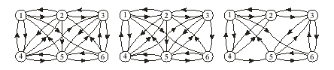
2. W podanych grafach sprawdź, czy spełnione są warunki dostateczne istnienia cyklu

Hamiltona

3.
Wyznacz kody Prüfera dla następujących
drzew rozpinających w grafie K8:

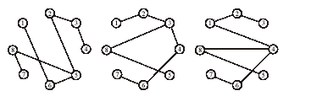

4.
W grafie K9 wyznacz drzewa rozpinające
o następujących kodach Prüfera:

a) (1, 2, 3, 4, 5, 6, 7),
b) (2, 2, 3, 2, 1, 8, 9),
c) (7, 4, 4, 4, 4, 4, 3),
d) (9, 7, 5, 3, 1, 2, 4),
e) (5, 6, 4, 7, 3, 8, 2).

5. W grafie podanym na rysunku zaznaczono jego drzewo rozpinające.
Wyznacz wszystkie cykle fundamentalne względem tego drzewa i
przedstaw jako różnicę symetryczną takich cykli następujące cykle
proste w grafie:
a) {{1, 2}, {2, 3}, {3, 6}, {1, 6}},
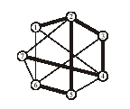
b) {{1, 4}, {4, 5}, {5, 6}, {1, 6}},
c) {{1, 4}, {3, 4}, {3, 6}, {1, 6}}.

6
W podanej sieci o przepustowościach łuków równych 4 i przepływach: f (a) = 4, f (b) = 3,
f(d) = 2, f (e) = 1, f (f ) = 1, przepływach: f (a) = 4, f (b) = 3, f (d) = 2, f (e) = 1, f (f ) = 1,
f (g) = 1, f (i) = 1, wyznacz:
a) wartości brakujących przepływów przez łuki tak, aby powstał przepływ przez sieć z 2 do 6,
b) wartość wyznaczonego przepływu przez sieć,
c) wartości przepływów przez przekroje zadane zbiorami {2, 3, 4}, {2, 5, 7} i {1, 2, 3, 7},
d) tylko na podstawie wartości wyznaczonych w punktach b) i c) wyznacz wartości
przepływów przez przekroje zadane zbiorami {1, 3, 4, 6}, {1, 5, 6, 7} i {4, 5, 6}.
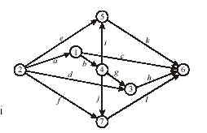

7.
W podanej sieci o przepustowościach łuków równych 4 i przepływach: f (a) = 1, f (c) = 2,
f(d) = 1, f (f ) = 2, f (h) = 1, f (k) = 1, f (l) = 3 , wyznacz:
a) wartości brakujących przepływów przez łuki tak, aby powstał przepływ przez sieć z 6 do 4,
b) wartość wyznaczonego przepływu przez sieć,
c) wartości przepływów przez przekroje zadane zbiorami {1, 2, 6}, {1, 3, 5, 6} i {3, 5, 6, 7},
d) tylko na podstawie wartości wyznaczonych w punktach b) i c) wyznacz wartości
przepływów przez przekroje zadane zbiorami { 3, 4, 5, 7}, {1, 2, 4} i {2, 4, 7}.
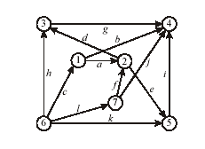
8.
W podanej sieci (przy łukach podano wartości
przepływów i w nawiasach ich przepustowości) wyznacz:
a) wartość maksymalnego przepływu z s do t za
pomocą ścieżek powiększających przepływ,
b) minimalny przekrój pomiędzy s i t oraz jego
przepustowość.
Zilustruj tw. Forda i Fulkersona w podanej sieci.
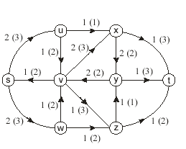
9.
